Ev.-ref. Kirchengemeinde Borkum
Ev.-luth. Christuskirchengemeinde Borkum

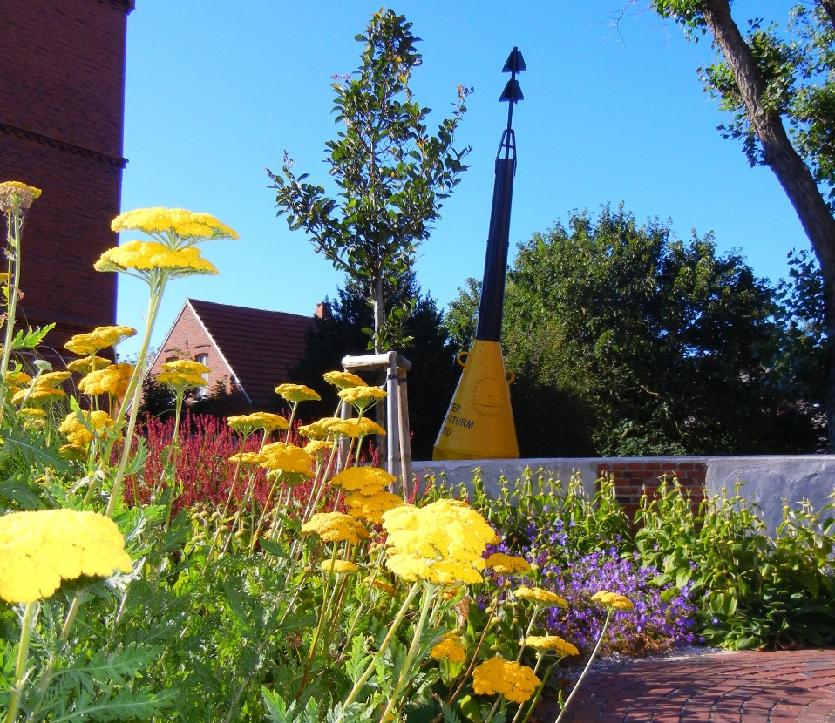
„Gottesdienst zum Mitnehmen“
Sonntag, 7. März 2021

Meine Augen sehen stets auf den Herrn;

denn er wird meinen Fuß aus dem Netze ziehen.

Psalm 25,15

An diesem dritten Sonntag der Passionszeit können wir den Gottesdienst wieder in der Kirche feiern. Die Zahlen auf der Insel sind Gottseidank zurück gegangen. Für alle, die nicht zur Kirche kommen können, kommt hier trotzdem ein „Gottesdienst zum Mitnehmen“ mit Liedern, die auch in der Kirche gespielt werden. Auch der Bibeltext, über den Pastor Schulze predigen wird, ist abgedruckt. So sind wir in Gedanken zusammen. Ich wünsche Euch und Ihnen einen gesegneten Sonntag und eine gute Woche!

Im Namen Gottes, des Vaters
und des Sohnes und des Heiligen Geistes:

Unsere Hilfe und unser Anfang stehen im Namen des Herrn,
der Himmel und Erde gemacht hat; der Wort und Treue hält ewiglich und der nicht preis gibt die Werke seiner Hände. Amen

Eg 444 – Die güldne Sonne
Text: Paul Gerhardt 1666, Melodie: Johann Georg Ebeling 1666
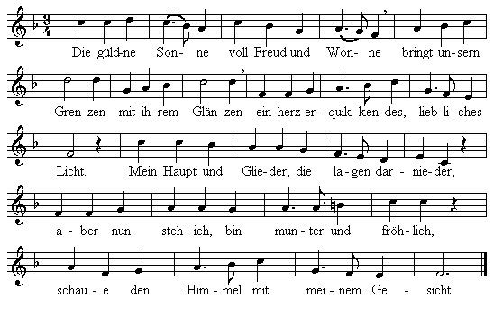2. Mein Auge schauet, / was Gott gebauet / zu seinen Ehren
und uns zu lehren, / wie sein Vermögen sei mächtig und groß;
und wo die Frommen / dann sollen hinkommen,
wann sie mit Frieden / von hinnen geschieden
aus dieser Erden vergänglichem Schoß.
3. Lasset uns singen, / dem Schöpfer bringen/Güter und Gaben;
was wir nur haben, / alles sei Gotte zum Opfer gesetzt!
Die besten Güter / sind unsre Gemüter;
dankbare Lieder / sind Weihrauch und Widder,
an welchen er sich am meisten ergötzt.
Gebet
In deinen Augen, Gott, werde ich gerecht.
In deinen Ohren, Gott, kann ich liegen mit meinem Schreien.
Du machst meine Augen wieder sehend
und meine Stimme kräftig. Mein Herz war zerbrochen,
doch du warst mir nahe. Mein Weg schien zuende,
doch du halfst mir heraus. Mit deinem Zorn richtest du,
die unrecht tun, strafst, die Gewalt ausüben.
Ich kann leben, weil du mich befreist, Gott.
Amen
Günter Törner nach Psalm 34

Hebräer 11, 1-3.8-10
¹Es ist aber der Glaube eine feste Zuversicht auf das, was
man hofft, und ein Nichtzweifeln an dem, was man nicht sieht.
²In diesem Glauben haben die Alten Gottes Zeugnis empfangen.
³Durch den Glauben erkennen wir, dass die Welt durch Gottes Wort geschaffen ist, dass alles, was man sieht, aus nichts geworden ist.
⁸Durch den Glauben wurde Abraham gehorsam,
als er berufen wurde, an einen Ort zu ziehen, den er erben sollte;
und er zog aus und wusste nicht, wo er hinkäme.
⁹Durch den Glauben ist er ein Fremdling gewesen
im Land der Verheißung wie in einem fremden Land und wohnte
in Zelten mit Isaak und Jakob, den Miterben derselben Verheißung. ¹⁰Denn er wartete auf die Stadt, die einen festen Grund hat,
deren Baumeister und Schöpfer Gott ist.
¹¹Durch den Glauben empfing auch Sara, die unfruchtbar war,
Kraft, Nachkommen hervorzubringen trotz ihres Alters;
denn sie hielt den für treu, der es verheißen hatte.
¹²Darum sind auch von dem einen, dessen Kraft schon
erstorben war, so viele gezeugt worden wie die Sterne am Himmel
und wie der Sand am Ufer des Meeres, der unzählig ist.
¹³Diese alle sind gestorben im Glauben und haben die Verheißungen nicht ergriffen, sondern sie nur von ferne gesehen und gegrüßt
und haben bekannt, dass sie Gäste und Fremdlinge auf Erden sind. ¹⁴Wenn sie aber solches sagen,
geben sie zu verstehen, dass sie ein Vaterland suchen.
¹⁵Und, wenn sie das Land gemeint hätten, von dem sie ausgezogen
waren, hätten sie ja Zeit gehabt, wieder umzukehren.
¹⁶Nun aber streben sie zu einem besseren Land,
nämlich dem himmlischen. Darum schämt sich Gott ihrer nicht,
ihr Gott zu heißen; denn er hat ihnen eine Stadt gebaut.

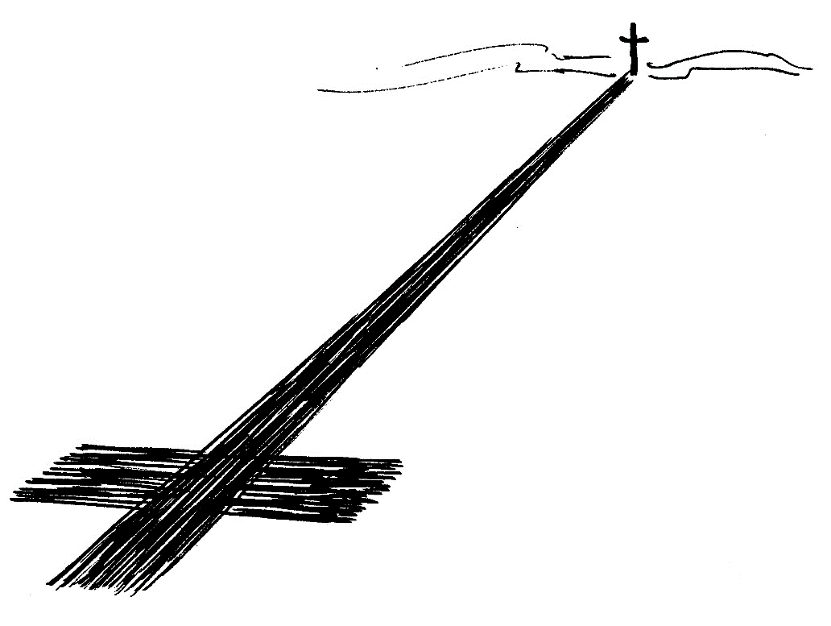

Eg 96 – Du schöner Lebensbaum
Text: Dieter Trautwein/Vilmos Gyöngyösi 1974, Melodie: Klausenburg 1744
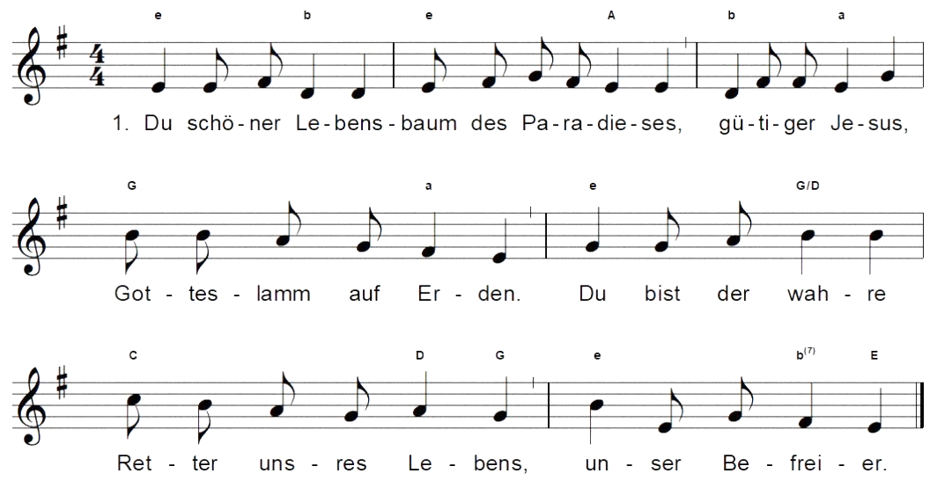
2. Nur unsretwegen hattest du zu leiden,
gingst an das Kreuz und trugst die Dornenkrone.
Für unsre Sünden musstest du bezahlen mit deinem Leben.

3. Lieber Herr Jesus, wandle uns von Grund auf,
dass allen denen wir auch gern vergeben, die uns beleidigt, die uns Unrecht taten, selbst sich verfehlten.

Man kann das Leben nur rückwärts verstehen,
aber leben muss man es vorwärts.

Søren Kierkegaard

„Oculi“ – so heißt dieser dritte Sonntag der Passionszeit.

Das nimmt noch einmal den Psalm des letzten Sonntags auf.
„Oculi mei semper ad Dominum,“… Meine Augen sehen stets
auf den Herrn; denn er selbst zieht meine Füße aus dem Netz.
So beginnt Psalm 25,15.

Nach dem Aufbruch,
dem Aufruf, wach zu werden,
sich Gott zuzuwenden und aufzubrechen
nach der Erinnerung und Besinnung darauf,
dass dieser Weg nicht erst mit uns anfängt,
geht der Blick nun nach vorne.

„Wer seine Hand an den Plug legt und blickt zurück,
der ist nicht geeignet für das Reich Gottes,“ sagt Jesus.

Das stimmt, auch ganz wörtlich:
Eine gerade Furche kann nur ziehen, wer nach vorne schaut.
Guckt man dabei zurück, wird alles schief und krumm.
Die Zirkuskinder kennen das vom Balancieren auf dem Seil:
Wenn man dahin guckt, wo man hin will,
steht und läuft man viel, viel sicherer.

Es ist wichtig, dass Ihr das Ziel im Auge behaltet,
sagt Jesus - zu den Männern und Frauen, die ihm nachfolgen
und seinen Weg mitgehen wollen (Lukas 9,62).

So weit, wie ich ihn gehe, müsst und könnt ihr ihn nicht gehen.
Aber wenn ihr mir nachfolgen wollt, dann behaltet im Blick,
wohin und wofür wir zusammen unterwegs sind.
Behaltet mich im Blick, mein Reich -
und das, was Gott euch durch mich sagen will.
Dann steht und lauft Ihr sicher, - auch dann,
wenn der Weg schwer wird und Ihr Zweifel daran bekommt,
ob der Boden unter euren Füssen trägt.

Wohin sind wir unterwegs? Was liegt vor uns, was erwartet uns?

Zu Beginn des zweiten Corona-Jahres beschäftigt das viele von uns. Das Vertrauen in die, die Entscheidungen treffen, wird weniger.
Wir wissen nicht, wie lange es noch dauert.
Möchten das Richtige tun – und sehnen uns doch nach
etwas ganz anderem: Nach Gemeinschaft, Unbefangenheit.
Danach, dass es wieder so wird, wie es einmal war.
Und möchten so gerne wissen, wann es soweit ist.
Es ist aber der Glaube eine feste Zuversicht auf das, was man
hofft, und ein Nichtzweifeln an dem, was man nicht sieht.
Mit diesem Satz möchte ich in die neue Woche gehen
und noch einmal lesen, was im Hebräerbrief steht.
Abraham, Sara, Abel, Kain, Henoch, Noah, Isaak, Jakob, Josef, Gideon
und Barak, Simson, Jeftah, David, Samuel und die Propheten,
- die Jünger Jesu … An sie alle erinnert er uns, daran,
dass sie zu uns gehören und wir zu ihnen. Unvorstellbar
und doch wahr, dass für Gott unsere Namen neben ihren stehen!
Wohin der Weg sie führen würde, wussten sie alle nicht.
Nicht zurück dahin, wo sie hergekommen waren, das war klar.
Dass er sie verändern würde und dass sie selbst unruhig, unbeständig, manchmal sehr weise und oft wie blind waren, das auch.
Aber sie vertrauten darauf, dass Gott mit ihnen unterwegs ist
- und weiß, wohin. Und ließen sich davon leiten. Amen

Eg 98 - Korn, das in die Erde
Jürgen Henkys (1976) nach dem engl. Now the green blade rises
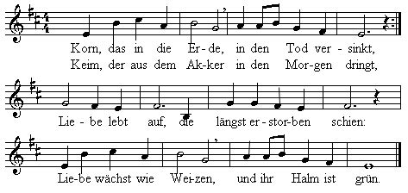

2. Über Gottes Liebe brach die Welt den Stab,
wälzte ihren Felsen vor der Liebe Grab.
Jesus ist tot. Wie sollte er noch fliehn?
Liebe wächst wie Weizen, und ihr Halm ist grün.
3. Im Gestein verloren Gottes Samenkorn,
Unser Herz gefangen in Gestrüpp und Dorn –
Hin ging die Nacht, der dritte Tag erschien:
Liebe wächst wie Weizen, und ihr Halm ist grün.

Fürbittengebet
Hilf uns, Gott des Lebens.
Hilf uns in dieser Zeit mit deiner Güte,
mit deiner Gerechtigkeit, mit deiner Wahrheit.

Hilf denen,
die an deiner Güte zweifeln,
die fragen, wo du bleibst, die sich vor der Zukunft fürchten,
die sich aufreiben und nur Finsternis sehen.
Hilf du und antworte ihrer Not.

Hilf denen, die nach Gerechtigkeit schreien,
die hungern, die sterben, die von allen verlassen sind.
Hilf du und sorge für ein gerechtes Leben.

Hilf denen,
die um die Wahrheit ringen, die sich der Lüge verweigern,
die dich suchen, die dir vertrauen und Jesus nachfolgen.
Hilf du deiner Gemeinde – hier und in aller Welt.

Diese Zeit braucht Menschen, die aus deiner Güte leben.
Diese Zeit braucht Menschen, die die Gerechtigkeit lieben.
Diese Zeit braucht Menschen, die die Wahrheit bezeugen.
Mache du uns zu solchen Menschen
durch Jesus Christus, deinen Sohn und unseren Bruder und Erlöser.
Ihm vertrauen wir uns an – heute und alle Tage.

(Stille) Wochengebet der VELKD
Unser Vater
Unser Vater im Himmel, geheiligt werde dein Name.
Dein Reich komme. Dein Wille geschehe,
wie im Himmel so auf Erden. Unser tägliches Brot gib uns heute.
Und vergib uns unsere Schuld, wie auch wir vergeben
unsern Schuldigern. Und führe uns nicht in Versuchung,
sondern erlöse uns von dem Bösen. Denn dein ist das Reich
und die Kraft und die Herrlichkeit in Ewigkeit. Amen.
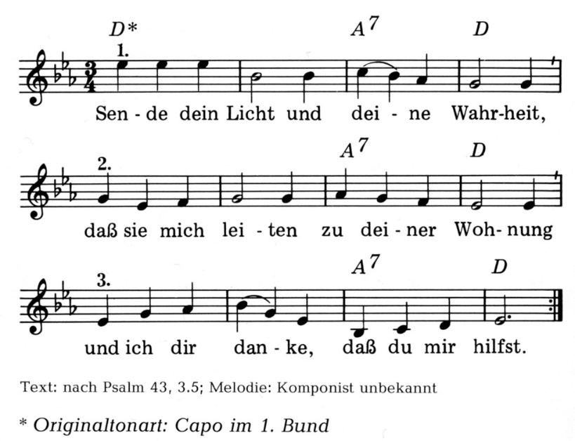
Sende dein Licht und Deine Wahrheit (Kanon)
Text nach Psalm 43,3-4, Melodie: unbekannt

Segen
Der Herr segne uns und behüte uns.
Der Herr lasse leuchten sein Angesicht über uns und sei uns gnädig. Er erhebe sein Angesicht auf uns und gebe uns Frieden. Amen

Die Kollekte ist bestimmt für die Aktion „Kirchen helfen Kirchen“. Sie hilft bedürftigen Kirchen dabei, ihre pastoralen und diakonischen Aufgaben wahrzunehmen und fördert Projekte, die die ökumenische Zusammenarbeit vertiefen. Sie können die Kollekte überweisen auf das Konto der ref. Gemeinde unter IBAN: DE66 2829 1551 1203 3600 00 mit dem Verwendungszweck „Spende Kirchen helfen Kirchen“. Vielen Dank!

